Boyalı alanları altlarına kesir olarak yazınız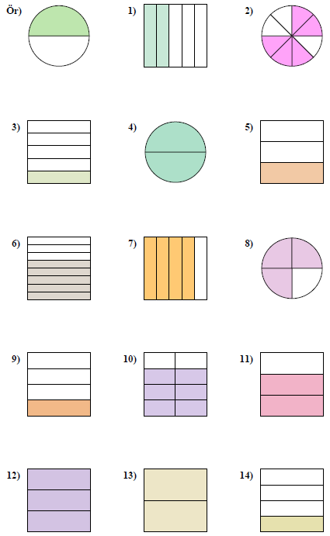

Aşağıda verilen kesrin şeklini çizip, birim kesir kadarını yazınız.

|  |  |  |
| --- | --- | --- |
| Kesir | Kesrin Birimi | Şekil |
|  |  |  |
|  |  |  |
|  |  |  |
|  |  |  |
|  |  |  |

**Adı=**

**Soyadı=**

**ATATÜRK İLKOKULU 3-A SINIFI** Tekrar Ödevi 40



Aşağıdaki çarpma işlemlerini yapınız. 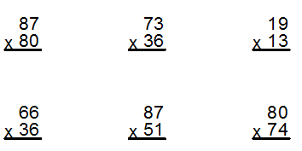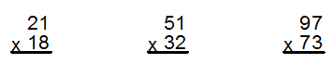

Aşağıdaki bölme işlemlerini yoldan yapınız. 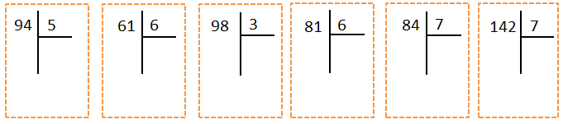

Aşağıdaki çıkarma işlemlerinde gerçek sonuç ile tahmini sonucu karşılaştırınız. 